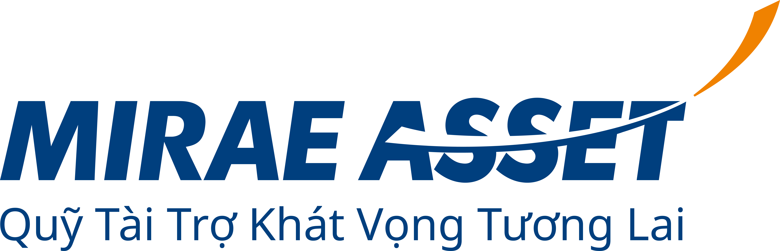
CHƯƠNG TRÌNH HỌC BỔNG TRAO ĐỔI SINH VIÊN
“QUỸ TÀI TRỢ KHÁT VỌNG TƯƠNG LAI 2023”

ĐƠN ĐĂNG KÝ THAM GIA
Chương trình trao đổi sinh viên tại nước ngoài

Kính gửi: Quỹ Tài Trợ Khát Vọng Tương Lai;

Tôi tên là: ………….
Số điện thoại: …………. ; Email: ………….
Ngày, tháng, năm sinh: …………. ; Giới tính: …………
Địa chỉ thường trú: ………………………………………………………
Hiện là sinh viên trường: ……… ; Năm thứ:………..
Lớp: …………. MSSV: …………………
Ngành: ………….
Trong thời gian học tập tại Trường, tôi đã đạt được kết quả học tập với điểm trung bình chung tích lũy đến nay là: …………; điểm rèn luyện:: …………
Trường đăng ký đến trao đổi: ………….
Quốc gia: ………….
Thời gian đi học: từ tháng …………. đến tháng ………….
Các thành tích học tập tiêu biểu đã đạt được:

Khi tham gia chương trình, tôi cam kết sử dụng số tiền học bổng do “Quỹ tài trợ khát vọng tương lai” trao tặng vào đúng mục tiêu học tập, thực hiện như sau:
- Tìm hiểu kỹ về chương trình (theo Thông báo của nhà trường) và các Quy định, quy trình tham gia chương trình trao đổi sinh viên có liên quan;
- Cam kết sử dụng số tiền học bổng được cấp bởi “Quỹ tài trợ khát vọng tương lai” vào việc đóng các khoản phí theo quy định của nhà trường và trường đối tác đúng thời hạn.
- Chịu trách nhiệm về tài chính tham gia chương trình bao gồm phí dịch thuật hồ sơ, visa, vé máy bay, khám sức khỏe, bảo hiểm du học, phí ăn ở, đi lại và học phí (nếu có)
- Trong quá trình học tập, tôi sẽ cung cấp các giấy tờ nhằm xác nhận việc tham gia học tập tại trường đối tác, bao gồm: vé máy bay (chiều đi); giấy báo nhập học có thể hiện rõ thông tin trường, ngành học, họ tên sinh viên; 01 bài luận về 01 chủ đề tự chọn trong thời gian học tập tại trường đối tác.
Nếu không tham gia vào chương trình học trao đổi như đã thông báo, tôi sẽ hoàn lại toàn bộ giá trị số tiền học bổng cho “Quỹ tài trợ khát vọng tương lai”.

Tôi xin chân thành cảm ơn.

…………, ngày…….. tháng …… năm ……
Người làm đơn

